**시작 아이템 지급하기**

1. **[도구상자] 🡪 [모델] 선택 🡪 [sword] 검색**
2. **[YES] 클릭**

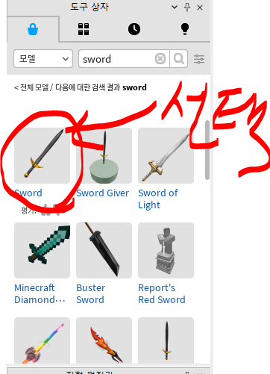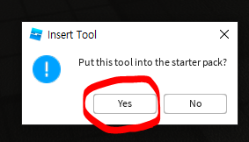

1. **[플레이] 🡪 [단축키] 상태 확인**

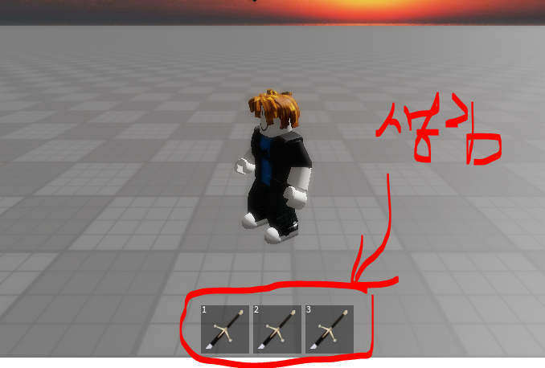

1. **[탐색기] 🡪 [StarterPack]에 드래그로 삽입**
2. **Delete로 삭제도 가능**

